
Instruções:

1- Assine seu nome de forma LEGÍVEL na folha do cartão de respostas.

2- Analise sua resposta. Ela faz sentido? Isso poderá ajudá-lo a encontrar erros.

3 - A não ser que seja instruído de forma diferente, assinale apenas uma das alternativas de cada questão.

4- A prova consiste em 15 questões objetivas de múltipla escolha.

5 - Marque as respostas das questões no CARTÃO RESPOSTA preenchendo integralmente o círculo (com caneta) referente a sua resposta.

6- A prova deverá ser feita em até 2 horas, portanto seja objetivo nas suas respostas.

7- Não é permitido o uso de calculadora.

8- Não é permitido portar celular (mesmo que desligado) durante a prova. O(A) estudante flagrado(a) com o aparelho terá a prova recolhida e ficará com nota zero neste exame.

--- Formulário ---

- Constantes: a não ser que seja instruído de forma diferente, use

; ; ; ;
; ; ; 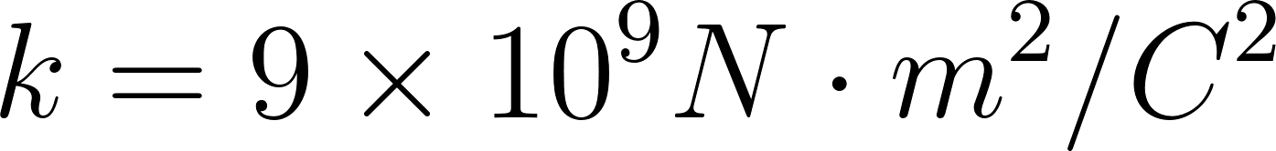.


- Fórmulas matemáticas

;
;

- Fórmulas e leis físicas

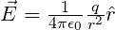; ; ; ; ; ;
; ;
; ; ; ; ; ; ; ;

; ; ;
;

;

;
; 

Abordagem do Halliday
Abordagem do Randall
--- Fim do formulário ---
--- --- ---
1ª questão - No quadro 1, duas esferas condutoras idênticas e carregadas, A e B, possuem a mesma quantidade de carga e têm o mesmo sinal. As esferas são separadas por uma distância d; e a esfera A exerce uma força eletrostática sobre a esfera B que tem uma magnitude F. Uma terceira esfera, C, presa a uma haste isolante é introduzida no quadro 2. A esfera C é idêntica às esferas A e B, exceto por inicialmente estar neutra. A esfera C toca primeiro a esfera A, no quadro 2, e depois toca a esfera B, no quadro 3, e é finalmente removida no quadro 4. Qual a magnitude da força eletrostática que a esfera A exerce na esfera B no quadro 4?
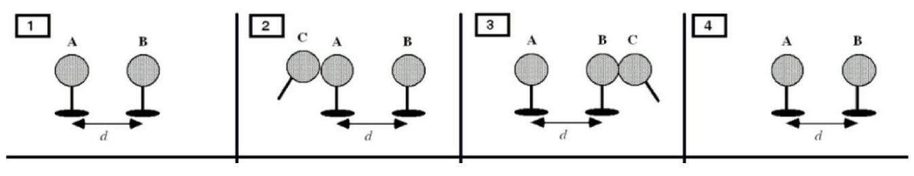
A) 15F/8 B) 15F/4 C) 3F/8 D) 3F/4 E) zero

2ª questão - Duas partículas, uma com carga q₁ e uma com carga q₂ estão sobre o eixo x. A primeira partícula (com carga q₁) está presa na posição x=a e a segunda partícula (com carga q₂) está presa em x= –2a. Para que a força resultante sobre uma terceira partícula carregada, localizada na posição (x=-a), seja nula, q₁ e q₂ devem se relacionar da seguinte forma:
A) q₂ = 16q₁
B) q₂ = 4q₁
C) q₂ = –16q₁
D) q₂ = –4q₁
E) q₂ = q₁/4

3ª questão - A figura abaixo mostra quatro cargas pontuais localizadas nos vértices de um quadrado. As cargas têm a mesma magnitude e sinais como apresentados na figura. Qual dos vetores (A, B, C ou D) dá a direção e o sentido correto da força resultante sobre a carga que está no canto direito superior?
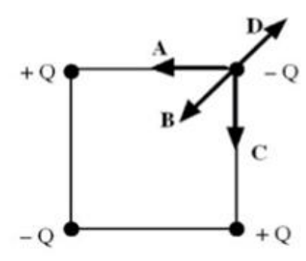
A) A
B) B
C) C
D) D
E) A força resultante nesta carga é nula.

4ª questão - Se o campo elétrico da Terra vale 100 N/C e aponta para baixo, qual deve ser a carga em um objeto de 1 kg para que ele fique "sem peso"?
A) 9,8 C
B) 0,22 C
C) -1,0 C
D) -9,8×10⁻² C
E) 9,8×10⁻² C

5ª questão - A figura abaixo mostra duas cargas elétricas de igual magnitude e sinais opostos. Linhas de campo elétrico ao redor das cargas também são mostradas. Qual das setas mostradas representa corretamente o vetor do campo elétrico no ponto P?

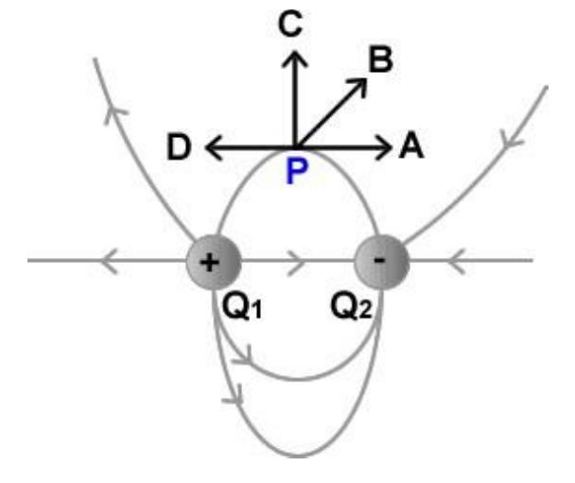
A) A
B) B
C) C
D) D
E) O campo elétrico é zero no ponto P.

6ª questão - Um dipolo elétrico de momento dipolar P=(5×10⁻¹⁰C.m)î é colocado em um campo elétrico E=(2×10⁺⁶N/C)î + (2×10⁺⁶N/C)ĵ. Qual é o torque experimentado por este dipolo?
A) 2,00 × 10⁻³ N.m
B) 1,40 × 10⁻³ N.m
C) 2,80 × 10⁻³ N.m
D) 0 N.m
E) 1,00 × 10⁻³ N.m

7ª questão - Considere as afirmativas a seguir:
I) A Lei de Gauss afirma que o fluxo total do campo elétrico em qualquer superfície fechada é igual à carga líquida envolvida pela superfície dividido por ε₀.
II) Se uma superfície fechada envolve apenas um dipolo, o fluxo líquido através desta superfície é zero.
III) A lei de Gauss é válida apenas em distribuições de carga que são simétricas.
As afirmativas corretas são
A) apenas a I
B) I e II
C) I e III
D) II e III
E) I, II e III

8ª questão - Se uma área retangular é girada em um campo elétrico uniforme a partir da posição em que o fluxo elétrico máximo passa por ela até uma orientação onde apenas metade do fluxo passa por ela, qual é o ângulo de rotação?
A) 45º
B) 26,6º
C) 90º
D) 30º
E) 60º

9ª questão - Considere duas placas paralelas, de metal, de cargas opostas, posicionadas paralelamente, separadas por uma distância d. As placas são quadradas com lados L (L >> d) e carregam as cargas Q e -Q. Qual é a magnitude do campo elétrico na região entre as placas?
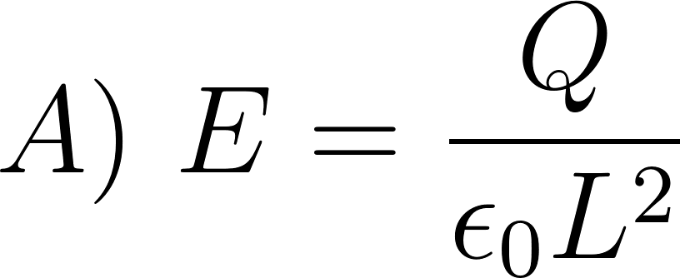
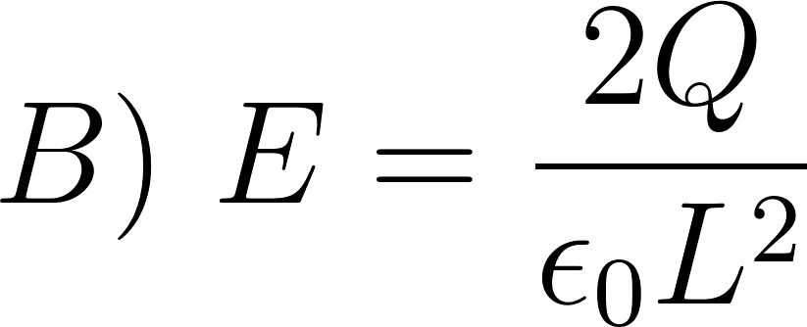
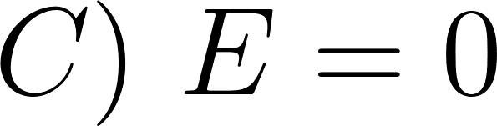
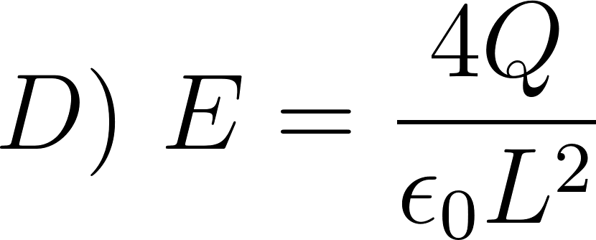
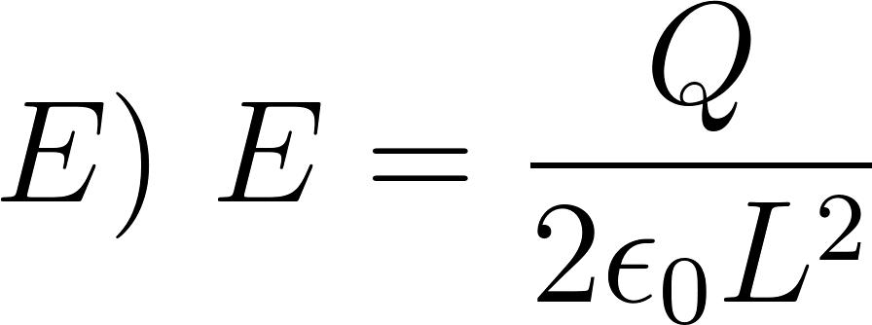
10ª questão - Uma carga negativa, se estiver livre da atuação de forças, tende a se mover
A) do maior potencial para o menor potencial.
B) do menor potencial para o maior potencial.
C) em direção ao infinito.
D) para longe do infinito.
E) na direção do campo elétrico.

11ª questão - Uma carga de 1,5 μC está localizada em (0,0) e uma carga de 2,1 μC está localizada em (4m,0). Qual é o potencial em (4m, 3m)?
A) 7000V
B) 9000V
C) 9000V a 37º
C) 7000V a 37º
E) sem informações suficientes para ser determinado.

12ª questão - O potencial elétrico de uma distribuição de carga é dado por V (x, y) = 2xy - x² - y. Em que ponto o campo elétrico é igual a zero?
A) (0,5 , 1,0)
B) (1,0 , 1,0)
C) (1,0 , 0,5)
D) (0,5 , 0,5)
E) (0 , 0)

13ª questão - Uma esfera condutora de raio R carrega um excesso de carga positiva e está muito distante de quaisquer outras cargas. Qual dos seguintes gráficos ilustra melhor o potencial (relativo ao infinito) produzido por essa esfera em função da distância r do centro da esfera?
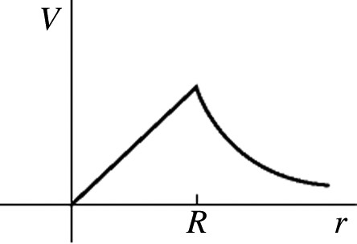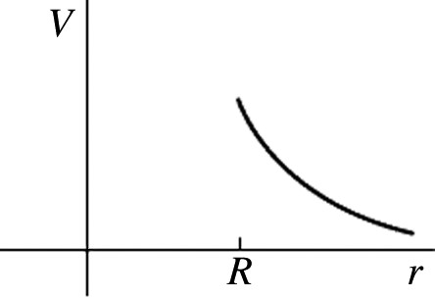
A) B)

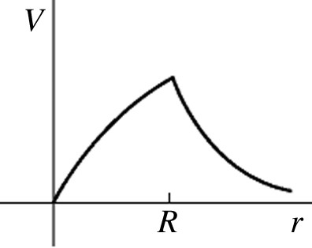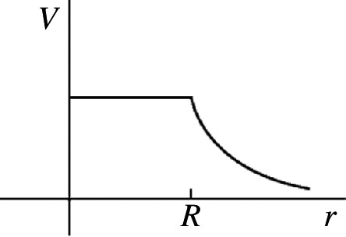
C) D)

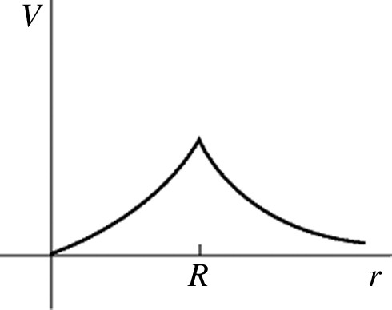
E)

14ª questão - Quando dois ou mais capacitores são conectados em paralelo a uma bateria (conforme ilustrado abaixo),
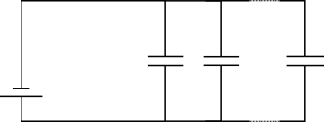
A) a tensão em cada capacitor é a mesma.
B) cada capacitor carrega a mesma quantidade de carga.
C) a capacitância equivalente da combinação é menor que a capacitância de qualquer um dos capacitores.
D) todas as respostas anteriores estão corretas
E) nenhuma das respostas anteriores

15ª questão - A figura abaixo mostra equipotenciais em torno de um par de cargas Q_{A} e Q_{B}=-Q_{A}. O valor do potencial a meio caminho entre as cargas é indicado. Quais das afirmações abaixo se aplicam ao sistema de cargas?
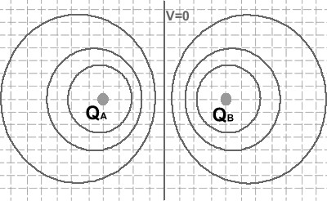

A) O campo elétrico ao longo da semi-reta que une as cargas Q_{A} e Q_{B} é nulo.
B) O campo elétrico é nulo apenas no ponto a meia distância entre as cargas Q_{A} e Q_{B}.
C) O campo elétrico é nulo apenas no infinito.
D) O campo elétrico é nulo nas circunferências que envolvem as cargas Q_{A} e Q_{B}.
E) O campo elétrico sobre a linha V=0 é nulo.

